工程实践课程

项目开题报告



项目名称： 一种基于Arduino的智能无叶风扇
完成时间： 2020年5月6日

一、项目组成员信息
姓名 | 学号 | 院系 | 分工 | 联系电话 | Email

二、项目研究的目的、意义
现实意义：
电风扇是几乎每家每户都必不可少的电器产品之一。自电风扇发明至今，已有许多次的更新换代，功能日益强大。然而，电风扇的外部构造几乎没有改变，一直采取外置旋转扇叶的结构。这样的结构固然简单直接，但也有缺点，例如静电聚集易于积灰，传统造型丑陋，容易对儿童造成危险等。本项目根据现有风扇的工作原理，结合一些实际操作经验与想象力，制定了无叶风扇的初步整体方案，通过改变扇叶的位置，避免高速旋转的扇叶直接暴露在空气中，以期解决扇叶积灰与危险问题，并大幅提高风扇的美观程度。同时，目前市面上流行的风扇多为手动调节风量大小，长期使用难免会觉得不便。本项目结合Arduino单片机的相关功能，实现一定程度上的自动控制，让风扇能够实时地读取人的行为变化，并对这些变化做出相应的反应举措，实现家用风扇的便捷化与智能化。

理论意义：
目前的家电市场虽然仍以传统家电为主导，但许多家电已有智能化的理论甚至实践，并且，“智能家居”的概念十分盛行，而“智能家居”需要家中的绝大多数家具都具有自动控制或智能控制的功能。本项目在电扇的智能化方面率先进行实践，为之后的工程研究提供经验，为家电智能化的浪潮贡献绵薄之力。

三、研究现状
1、国内研究现状：
目前无叶风扇还不能完全取代传统三叶式风扇,其问题主要集中在噪音和风力上面,对应部件就是内置风机和无叶风扇出风 。无叶风扇出口结构参数决定了最终出风的效果,无叶风扇紧邻出风口处设置一个科恩达表面。科恩达表面是一种已知的表面,离开出风口的流体经过该表面表现出科恩达效应:流体(水流或气流)有离开原来的流动方向,改为随著凸出的物体表面流动的倾向,由于流体与它流过的物体表面之间存在表面摩擦,流体的流速会减慢,只要物体表面的曲率不是太大,依据流体力学中的伯努利原理,流速的减缓会导致流体被吸附在物体表面上流动。气流紧贴物体表面运动,在很大程度上避免了在尺寸发生改变的区域产生回流而导致能量损失,并能有效带动更大范围的流体随之流动。
在国内的普通的无叶风扇只有一些遥控的功能还无法做到人体感应、温度控制等功能。而一些其他的无叶风扇设计中有的人运用红外传感器、单片机和U/F变频控制电路等实现了温度控制的功能，但是无法调速；有的人运用单片机、温度传感器。人体感应传感器等实现了人体感应的功能，但是无法控制风量的多少。

2、国外研究现状：
无叶风扇是英国戴森（D y s o n)有限公司于2009年 10月12日在英国首度推出的产品。这种风扇是一种利用流体动力学工程技术，通过高效的无刷电机从底座部 分吸入空气并使流增加后从环形喷嘴喷出，从而产生风量的设备，又被称为“戴森空气倍增器”。由于无叶风扇没有扇叶，不用担心手被扇叶割伤也不用操心扇叶的清洁，因而更加安全方便；同时，也没有扇叶和防护网罩，这种产品的造型也突破了传统风扇的模式。
2008年戴森公司提交了2个无叶风扇的专利申请，其提出了无叶风扇的基本结构，无叶风扇具有环形喷嘴和容纳有气流产出装置的基座，喷嘴包括了内部通道和排气口，而气流产生装置包含有DC无刷马达和混流叶轮，进风口设置在基座上。上述结构构成了现有的无叶风扇的基本结构，其技术有待继续发展。
之后戴森公司为了改进排气气流的平稳，设计了一种用于隔开喷嘴的相对表面的间隔装置；而为了提高气流的清洁性，改善人体健康状况，提出了在风扇的产生空气流的装置的上游、下游以及喷嘴内设置过滤器，利用过滤器对气流中的微粒进行有效过滤清洁在无叶风扇中，排气口宣接影响到使用者感受气流的 舒适性，而气流过滤清洁直接影响到人体的健康，这两者对人体都至关重要，也是风扇技术发展的主流方向之一
为了实现普通风扇的旋转和倾斜功能，扩大风扇的扫风区域，在风扇基座上设计了基座可沿其滑动旋转的滑动面，风扇可在一定范围内旋转和摆动， 扩大了吹风范围。而为了扩大风扇的应用范围，提出了一种落地式无叶风扇，满足人们实际生活中的不同 需要。同时，提出了一种槽口形的喷嘴结构，实现相对平稳、基本均匀的空气流输出。
2011年，为了改善空气流的质量促进人体健康，设计了一个可拆卸过滤器，通过该过滤器可以将大气悬浮颗粒从主空气流移除，提高空气流质量而为了保持室内环境温度的稳定，在喷嘴内设置了多个流动通道和出口并相应设置有加热器从而使得无叶 风扇具有了调温功能。同时，提出了一种用于天花板的无叶风扇，可以给整个房间提供气流。而且，还对提出了通过相关装置以调节混合空气流的参数，实现空气流的有效调节。

四、研究内容与方案
研究内容：
本项目通过Arduino和相关部件，结合3D打印，设计一款智能无叶风扇，需要实现一款可根据用户距离风扇远近改变出风量、可以智能识别用户是否已离开 、能转动出风的无叶风扇。
具体方案：
风扇分为普通模式和智能模式，模式可以通过按钮切换，并且有LED提示当前所处模式。对于普通模式，风扇以恒定速度出风，不对风量进行自动控制（控制输出电压为一定值）。对于智能模式，通过超声波传感器来识别风扇与用户的距离，通过模拟输出来控制风扇转速，若距离变近则减小风力输出，反之则增大输出（距离与模拟输出电压的最佳关系会通过实验测得）。若用户离开（距离大于某一数值），则停止出风直到用户重新回到风扇前。算法上，按钮控制通过中断实现。
风扇的转动功能通过舵机来进行实现，舵机位于上下连接处中轴处，通过舵机转动带动上半部分进行转动，从而实现风向的变化。算法上使用定时器实现转动功能。
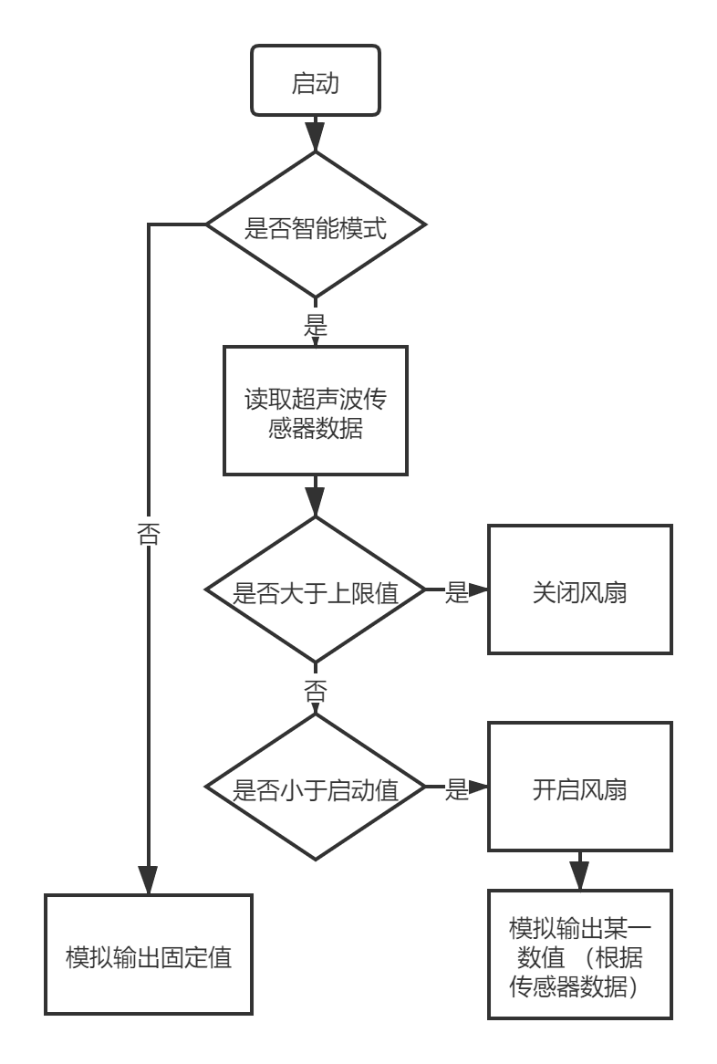
风扇结构分为上下两部分，中间由上下连接件(内含舵机)相连，风扇固定于上半部分，Arduino、超声波传感器、普通/智能模式切换按钮、转动功能按钮、模式提示灯均放于下半部分。整体结构示意图见图1。
算法流程图（不含转动功能）见图2。
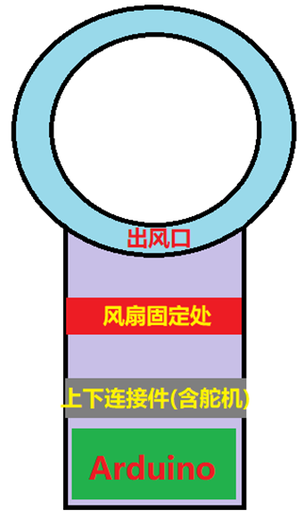
图1 整体结构示意图
图2 算法流程图

五、进度安排
第十一周：确定整体框架，初步确定实现方案，购买所需组件。
第十二周：完成结构设计，打印，固定，组装等操作，开始初步程序设计。
第十三周：完成程序设计，进行功能验证，完善其他辅助功能。
第十四周：上传代码后，测试该项目。项目正常运行后，美化外壳。
第十五周：准备项目答辩展示所需材料，制作PPT和演示视频。

六、人员分工
拟定框架+确定方案：刘涵之、夏咏、刘毅、高元昊
购买组件：刘毅、高元昊
初步程序设计：刘涵之
结构设计：夏咏
打印：刘毅
组装：高元昊
完成程序设计+功能验证：刘涵之、高元昊
完善辅助功能：刘毅、夏咏
测试代码：刘涵之，高元昊
美化外壳：刘毅、夏咏

七、项目预算
材料名称 | 单价/元 | 数量 | 总价/元
超声波传感器（HC-SR04） | 6 | 2 | 12
顺源5V直流风扇 | 15.58 | 1 | 15.58
3D打印 | 20 | 1 | 20
MG996R舵机 | 24 | 1 | 24
总计 | — | — | 71.58

八、预期效果
软件代码：实现所有提到的智能功能，并且尽量提升代码的可读性。
硬件实物：制成一个大小为10cmx10cmx25cm的智能无叶风扇，外观美观大方，颜色简约富有科技感。
实现效果：用户将本产品放置于办公桌面，可根据与用户的距离自动适配合适、舒适的出风量，在用户暂时离开时能暂停吹风，用户回来时能以先前的设置继续吹风。当用户选择旋转功能时，无叶风扇可左右摆动旋转吹风。用户可以通过按钮切换风扇工作模式（普通/智能），并且可以得到指示灯的反馈。
未来目标：将电路集成化制成PCB板，并且完善结构设计，以期能够申请专利。

九、参考文献
按照正规论文后的参考文献格式列出
[1]袁观娜, 白宇, 张红军,等. 无叶风扇的自动感应控制设计[J]. 科技资讯, 2017(21).
[2]王小辉, 李玮瑶, 李阳,等. 一种轻量级智能温控风扇调速控制器的设计[J]. 信息技术, 2015(8):44-46.
[3]袁战军, 王瑾. 基于多传感器的无叶风扇控制系统设计[J]. 国外电子测量技术, 2017(10).
[4]陈朝波. 无叶风扇发展技术综述[J]. 现代商贸工业, 2016, 37(24):183-184.

十、教师意见

